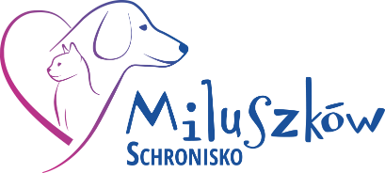
Regulamin adopcji kota.
Pilskiego Schroniska dla Zwierząt MILUSZKÓW
- Adoptować kota może wyłącznie osoba pełnoletnia.
- Do adopcji wydawane są koty z kompletem szczepień oraz po zabiegu kastracji/sterylizacji (nie dotyczy zwierząt bardzo młodych),
- Przed adopcją należy pobrać, wypełnić i odesłać do schroniska (mailem lub poprzez Messenger) ankietę adopcyjną, nie pomijając odpowiedzi na żadne pytanie.
- Wizyty w schronisku umawiane są na konkretny dzień i godzinę (warunkiem umówienia wizyty jest nadesłanie wypełnionej ankiety adopcyjnej),
- Podczas pierwszej wizyty w kociarni osoba/rodzina zainteresowana adopcją wybiera kota.
- Po pierwszej wizycie wybrany kot zostaje zarezerwowany dla osoby/rodziny, która go wybrała i w uzgodnieniu z lekarzem weterynarii ustalona zostaje data odbioru (adopcji) zwierzęcia.
- W razie stwierdzenia takiej potrzeby upoważniony pracownik schroniska odbywa wizytę przed i poadopcyjną w domu rodziny adoptującej, w celu sprawdzenia warunków bytowania adoptowanego zwierzęcia.
- Schronisko zastrzega sobie prawo do odmowy adopcji, gdy np.:
- rodzina nie ma właściwych warunków dla wybranego zwierzęcia,
- kot nie nadaje się do dzieci, a w domu mieszkają lub bywają dzieci,
- rodzina wcześniej zwróciła zwierzę z adopcji, oddała do schroniska swojego kota/psa lub pozbyła się go w inny sposób,
- w domu przebywa kot rezydent, a wybrany kot ma negatywny stosunek do innych kotów,
- rodzina nie jest w stanie zapewnić właściwej opieki kotu,
- kot ma problemy behawioralne, z którymi rodzina sobie nie poradzi,
- kot ma zamieszkać w warunkach zewnętrznych.
- W dniu adopcji należy mieć ze sobą dowód osobisty oraz transporter (schronisko nie wyda kota, jeśli ten ma być transportowany w sposób zagrażający jego bezpieczeństwu: w kartonie, na rękach lub w uszkodzonym transporterze).

